LAPORAN PRAKTIKUM
ADMINISTRASI MANAJEMEN JARINGAN
(AD DS)



DISUSUN OLEH :
NAMA : Ammar
NIM : 2024573010129
KELAS : TI 2B

PROGRAM STUDI TEKNIK INFORMATIKA
JURUSAN TEKNOLOGI INFORMASI DAN KOMPUTER
POLITEKNIK NEGERI LHOKSEUMAWE
2025/2026

LAPORAN PENGESAHAN

Nomor Praktikum : 02/Prak-AMJ/TI/2026
Judul Praktikum : AD DS
Tanggal Praktikum : 15 Mei 2026
Tanggal Penyerahan : 15 Mei 2026
Nama Praktikan : Ammar
NIM : 2024573010129
Kelas : 2B
Nilai :

Buket Rata, 15 Mei 2026
Dosen Pengampu,

Radhiyatammardhiyah, SST, M.Sc
NIP.197008021999031001

DAFTAR ISI

Table of Contents
LAPORAN PENGESAHAN ii
DAFTAR ISI iii
BAB I PENDAHULUAN 1
1. 1 Tujuan Praktikum 1
1. 2 Dasar Teori 1
BAB II PRAKTIKUM 2
2. 1 Langkah Praktikum 2
2.1.1 Penginstalan ADDS 2
2. 2 Hasil Praktikum 2
2.2.1 Cek Fitur dan Service 2
BAB III PENUTUP 3
3. 1 Analisis 3
3. 2 Kesimpulan 3

PENDAHULUAN

Tujuan Praktikum

Mengenal Penginstalan Fitur Windows Untuk DC

Mengetahui cara pembuatan Active Directory

Mempelajari ADDS

Dasar Teori
Active Directory Domain Services (AD DS) merupakan layanan direktori yang dikembangkan oleh Microsoft untuk mengelola pengguna, komputer, serta sumber daya jaringan secara terpusat. AD DS biasanya digunakan pada sistem operasi Windows Server untuk membangun lingkungan domain sehingga administrator dapat mengatur autentikasi, otorisasi, dan kebijakan jaringan dengan lebih mudah.
Dalam implementasinya, server yang menjalankan AD DS disebut sebagai Domain Controller (DC). Domain Controller bertugas menyimpan database Active Directory serta menangani proses login pengguna dalam jaringan domain. Pada praktikum ini dilakukan instalasi fitur AD DS dan proses promosi server menjadi Domain Controller menggunakan PowerShell.
AD DS memiliki beberapa manfaat, antara lain:
- Mempermudah manajemen user dan komputer secara terpusat.
- Meningkatkan keamanan jaringan melalui sistem autentikasi domain.
- Memudahkan penerapan kebijakan jaringan menggunakan Group Policy.
- Mendukung pengelolaan resource seperti folder sharing, printer, dan layanan jaringan lainnya.
Beberapa command PowerShell yang digunakan pada praktikum ini antara lain:
- Install-WindowsFeature untuk menginstal fitur AD DS.
- Install-ADDSForest untuk membuat domain baru dan menjadikan server sebagai Domain Controller.
- Get-WindowsFeature untuk mengecek status instalasi fitur.
- Get-Service NTDS untuk memastikan service Active Directory berjalan.
- $env:USERDOMAIN untuk melihat nama domain aktif pada user yang sedang login.

PRAKTIKUM

Langkah Praktikum

Penginstalan ADDS

Install Fitur windows untuk ADDS beserta tool
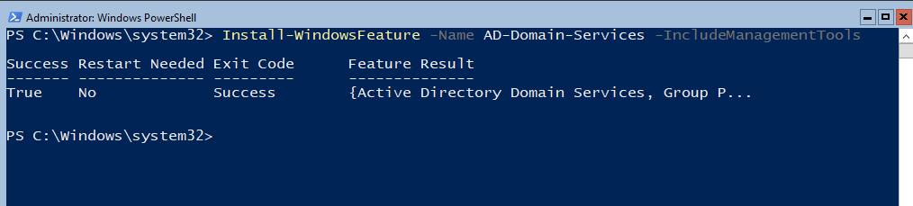

Pasang DC ke server
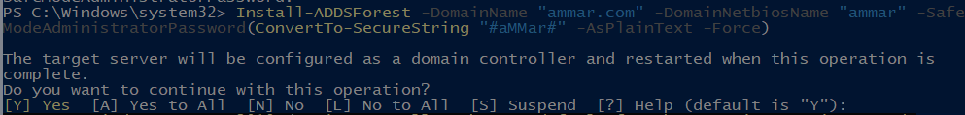

Hasil Praktikum

Cek Fitur dan Service

Cek Fitur
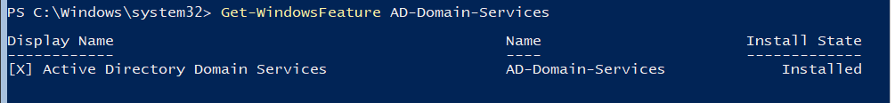

Cek Service
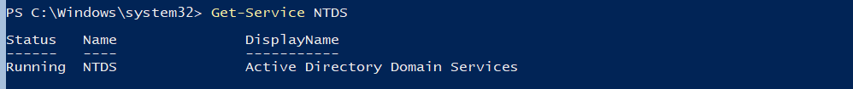

UserDomain

PENUTUP

Analisis
Berdasarkan praktikum yang telah dilakukan, proses instalasi Active Directory Domain Services berhasil dilakukan menggunakan PowerShell pada Windows Server. Tahapan dimulai dengan instalasi fitur AD DS beserta management tools menggunakan perintah Install-WindowsFeature. Setelah fitur berhasil terpasang, server dipromosikan menjadi Domain Controller menggunakan perintah Install-ADDSForest.
Hasil pengecekan fitur menggunakan Get-WindowsFeature AD-Domain-Services menunjukkan bahwa fitur Active Directory Domain Services telah berada pada status Installed. Selain itu, pengecekan service menggunakan Get-Service NTDS memperlihatkan bahwa service Active Directory berjalan dengan status Running. Hal ini menandakan bahwa layanan direktori telah aktif dan berfungsi dengan baik pada server.
Pada bagian pengecekan $env:USERDOMAIN, sistem berhasil menampilkan nama domain yang telah dibuat. Ini menunjukkan bahwa server sudah tergabung dan aktif dalam domain yang dikonfigurasi sebelumnya. Dengan adanya AD DS, pengelolaan user dan resource jaringan dapat dilakukan secara terpusat sehingga mempermudah administrasi jaringan pada skala yang lebih besar.
Secara keseluruhan, praktikum ini menunjukkan bahwa AD DS memiliki peran penting dalam membangun infrastruktur jaringan berbasis domain, terutama dalam hal manajemen pengguna, keamanan, dan kontrol akses jaringan. Administrator dapat mengelola banyak perangkat dari satu titik kontrol. Manusia menyebut ini “efisiensi”. Komputer menyebutnya “akhirnya kalian berhenti bikin akun lokal satu-satu”.

Kesimpulan
- Fitur Active Directory Domain Services (AD DS) berhasil diinstal pada Windows Server menggunakan PowerShell.
- Server berhasil dipromosikan menjadi Domain Controller dengan pembuatan domain baru.
- Service NTDS berjalan dengan baik yang menandakan layanan Active Directory aktif.
- Active Directory mempermudah pengelolaan user, komputer, dan resource jaringan secara terpusat.
- Penggunaan PowerShell mempermudah proses administrasi dan konfigurasi layanan jaringan pada Windows Server.

